《计算机网络原理》第四节课官方笔记

目录：

教材结构图

本章知识点

配套练习题

目录一：教材结构图

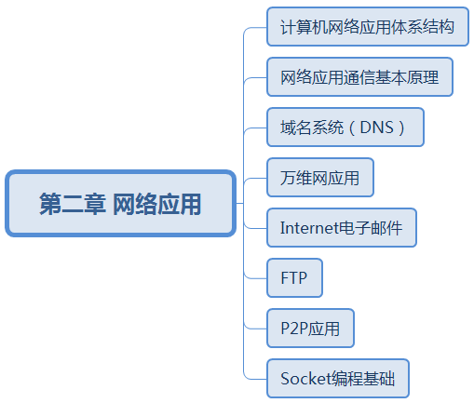

目录二 本章知识点

**【第三节】万维网应用**

**【知识点3】HTTP 报文**

一、HTTP报文：请求报文和响应报文

二、报文格式：

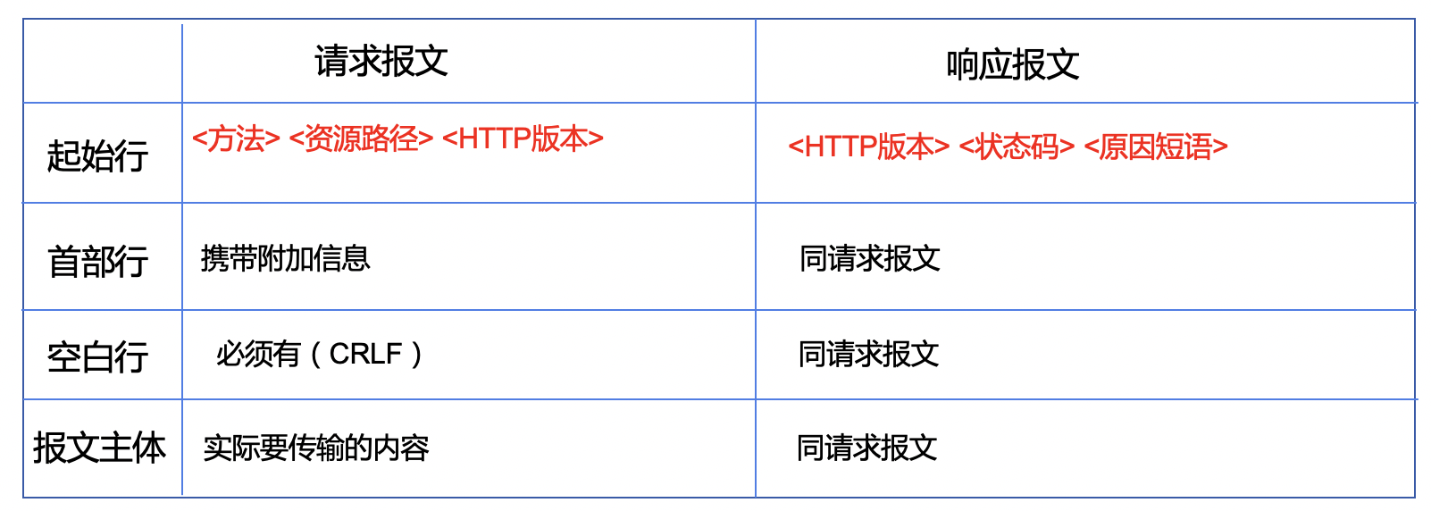

请求报文和响应报文最大的不同在于起始行。起始行在请求报文中又名请求行，在响应报文中又名状态行。

三、请求报文的请求方法：

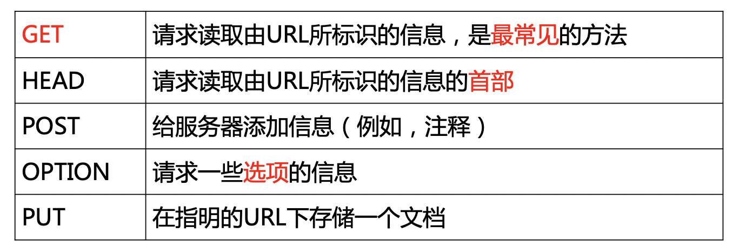

四、响应报文的状态码：

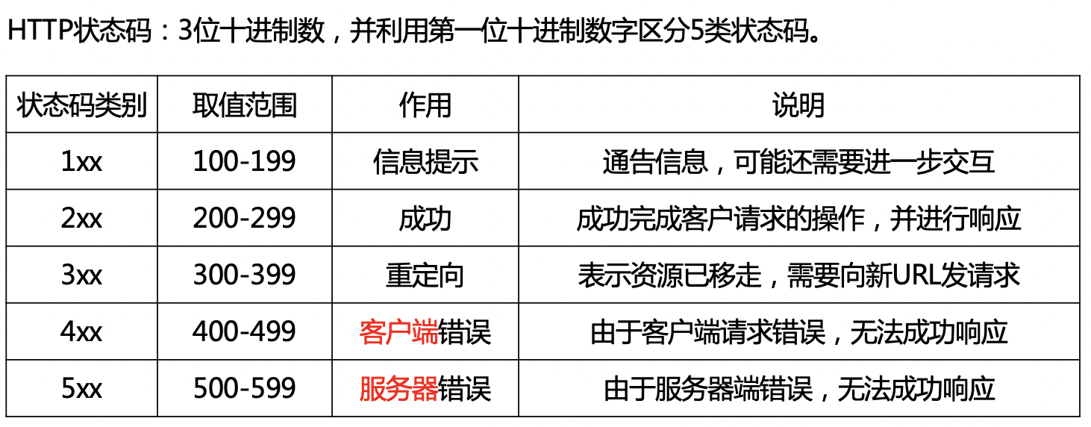

常见的状态码：

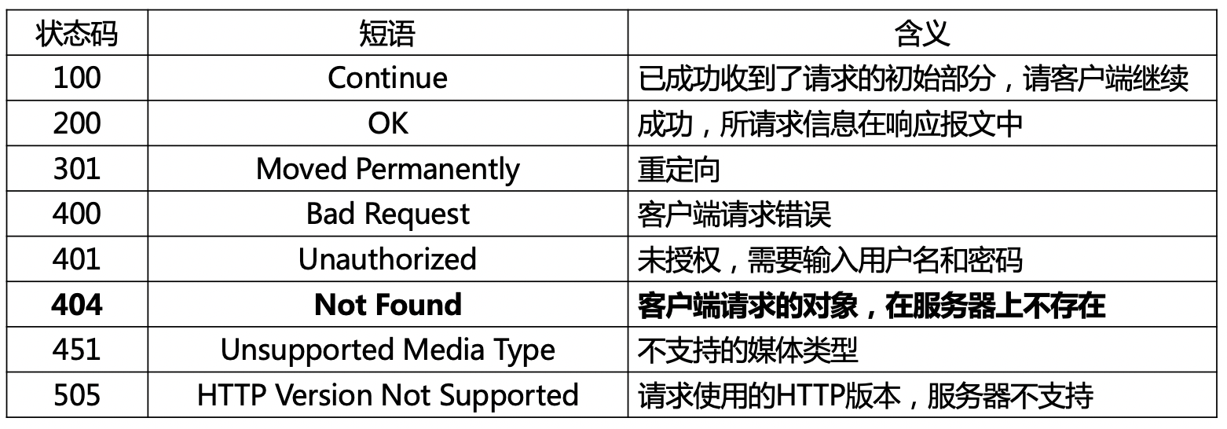

【知识点2】Cookie

一、HTTP服务器并不保存关于客户的任何信息，所以又被称为无状态协议。

为了记录保存客户信息，Web应用引入Cookie机制，用于用户跟踪。

二、Cookie（小型文本文件）：某些网站为了辨别用户身份、进行会话跟踪而存储在用户本地终端上的数据。

三、Cookie技术主要包括4部分内容：

1、HTTP响应报文中的Cookie头行：Set-Cookie。

2、用户浏览器在本地存储、维护和管理的Cookie文件。

3、HTTP请求报文中的Cookie头行：Cookie

4、网站在后台数据库中存储、维护Cookie信息：分配给用户ID、每个ID用户在本网站的访问特征等。

**第四节 Internet电子邮件**

**【知识点1】电子邮件系统结构**

1、邮件服务器

2、简单邮件传输协议（SMTP）

3、用户代理

4、邮件读取协议（POP3,IMPA,HTTP）

一、邮件服务器：发送和接收邮件，向发信人报告邮件传送情况（已交付、被拒绝、丢失等），是电子邮件体系结构的核心。

1、用户注册

2、分配存储空间

例如：zhaokehui @ sunlands.com

用户邮箱名 在 邮件服务器域名

二、用户代理是电子邮件应用的客户端软件。

Outlook，Apple Mail，Fox Mail等支持用户撰写、显示、处理和收发邮件。为用户阅读、回复、转发、保存和撰写邮件提供编辑与操作环境。

**【知识点2】简单邮件传输协议 (Simple Mail Transfer Protocol, SMTP)**

一、SMTP是Internet电子邮件中核心应用层协议。实现邮件服务器之间或用户代理到邮件服务器之间的邮件传输。

二、SMTP通过3个阶段的应用层交互完成邮件的传输：

握手阶段；邮件传输阶段；关闭阶段。

1、SMTP定义了14条命令，每条命令用4个字母组成。

例如：HELO：标识发件人自己的身份；

DATA：通知服务器准备开始发送邮件内容；

QUIT：命令退出；

2、SMTP定义了21种应答信息，一般只有一行，由3位数字的代码开始，后面附上（也可不附）简单的文字说明。

三、SMTP的特点：

1、SMTP只能传送7位ASCⅡ码文本内容，包括SMTP命令、应答消息以及邮件内容。

2、SMTP传送的邮件内容中不能包含“CRLE.CRLF”，因为该信息用于标识邮件内容的结束。

3、SMTP是“推动”协议。（补充：HTTP是“拉动”协议）

4、SMTP使用TCP连接是持久的。

四、一封邮件不是简单的一段文本内容，要按照一定格式结构进行组织的。包括：首部；空白；行主体。

1、邮件中常见的首部行内容：

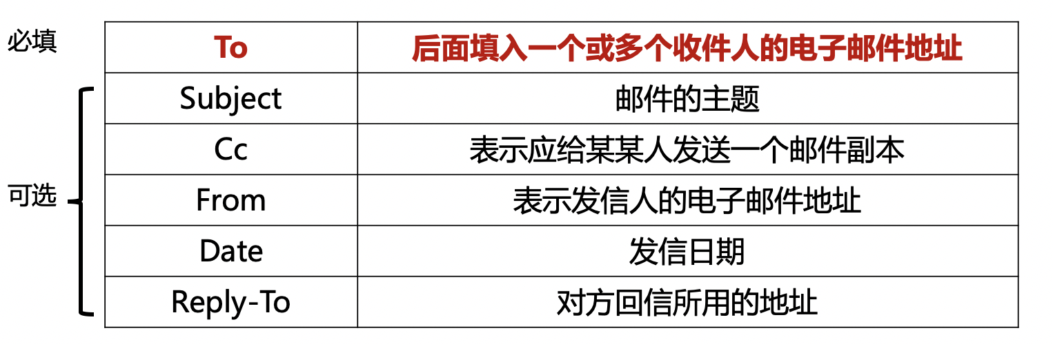

五、互联网邮件扩展（Multipurpose Internet Mail Extensions,MIME）

MIME主要包括的内容：

1、5个MIME邮件首部字段

2、定义了多种邮件内容的格式，对多媒体电子邮件的表示方法进行了标准化

3、定义了邮件传送编码，可对任何内容格式进行转换，从而适合通过SMTP进行传送

**【知识点3】邮件读取协议**

第三版邮局协议： （Post Office Protocol - Version 3，POP3）

互联网邮件访问协议： （ Internet Message Access Protocol，IMAP）

Web邮件系统的邮件读取协议：（HyperText Transfer Protocol，HTTP）

一、POP3:

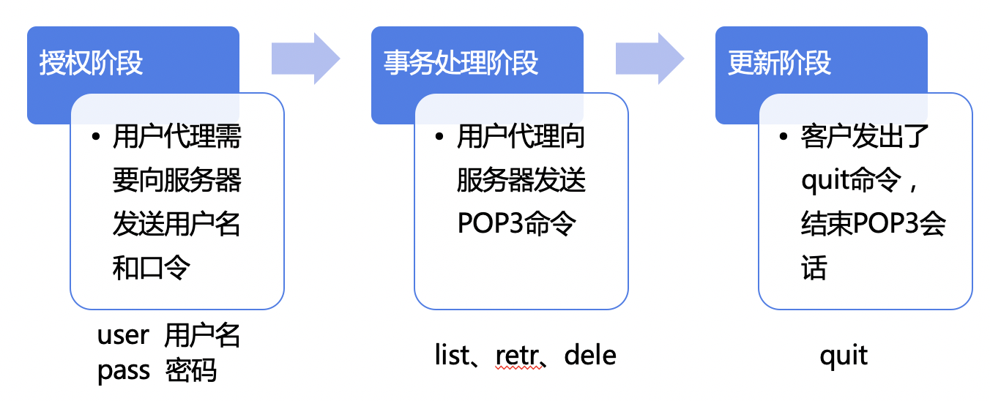

1、

用于请求服务器传送第几封邮件：retr邮件号

结束会话，并更新操作： quit

用于向服务器传送用户名： user xxxx

用于向服务器发送用户密码：pass xxxx

用于将邮件标记为删除： dele邮件号

用于请求所有的邮件序号和邮件长度：list

三、互联网邮件访问协议： （ Internet Message Access Protocol，IMAP）

IMAP服务器将每个邮件与一个文件夹进行关联，当邮件第一次到达服务器时，与收件人的收件箱文件夹相关联。通过IMAP，收件人可以在服务器上创建新的文件夹，并可以对邮件进行移动、查询、阅读、删除等操作。

POP3和IMAP的对比：

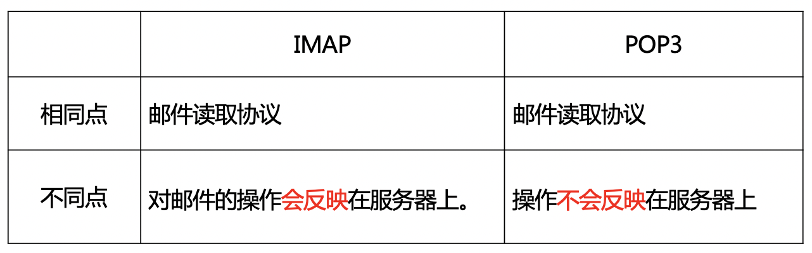

四、HTTP：Web邮件系统的邮件读取协议

**第五节 FTP**

**【知识点1】文件传送协议（File Transfer Protocol,FTP）**

一、在互联网的两个主机间实现文件互传的网络应用，其应用层协议称为FTP。

FTP的服务器进程由两大部分组成：

主进程，负责接受新的客户请求；

若干从属进程，负责处理单个客户请求，与具体客户进行交互。

二、应用结构：

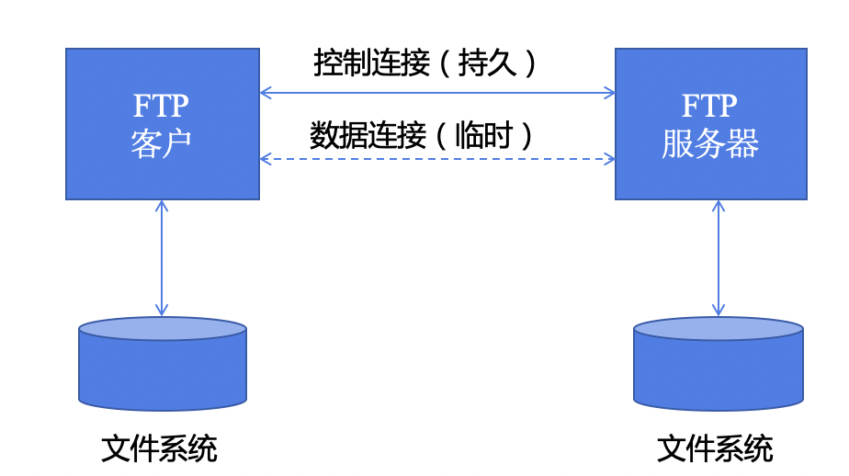

补充：1、控制连接：客户和服务器之间传输控制信息。如用户标识、口令、改变远程目录，上传下载文件命令等。

2、数据连接：实际传送文件内容。

3、由于FTP专门使用一个独立的控制连接传输控制信息，与传输文件信息进行分离，所以将FTP这种控制信息的传送方式称为带外控制。

三、FTP是有状态的协议：服务器将用户账户和控制连接关联起来。

四、FTP命令：

用于从FTP服务器的当前目录下载文件：RETR filename

用于向FTP服务器的当前目录上传文件：STOR filename

用于向服务器传送用户名：USER usename

用于向服务器发送用户密码：PASS password

用于请求服务器目录中的所有文件列表：LIST

五、不需要专门的用户名和口令就可以登录的FTP服务器称为匿名服务器

**第六节 P2P应用**

【知识点1】P2P

一、P2P：Peer to peer。近年来很多性能表现优异，深受用户喜爱的P2P应用层出不穷，例如，BitTorrent、PPLive和PPstream等。

二、P2P应用特点

1、应用的对等方是用户控制的桌面计算机

2、具有很强的应用规模伸缩性

3、应用都是动态地在对等方之间进行

4、应用充分聚集利用了端系统的计算能力以及网络传输宽带

**目录三：习题练习**

1、在HTTP报文中，请求报文与响应报文最主要的区别是（A）不同。

A:起始行 B:首部行 C:实体主体 D:尾部行

2、请求报文的起始行中不包括以下哪些信息 （C）

A 资源路径 B 请求方法 C 状态码 D 协议版本

3、请求报文和响应报文的起始行都包括的是 （D）

A 原因短语 B 请求方法 C 资源路径 D 协议版本

4、下列选项中哪个不属于Cookie技术（D）

A:HTTP响应报文中的Cookie头行

B:用户浏览器在本地存储、维护和管理的Cookie文件

C:HTTP请求报文中的Cookie头行

D:服务器在本地维护和管理的Cookie文件

5、下列哪项不属于邮件的组成部分（C）

A:首部 B:空白行 C:尾部 D:主体

6、（B）是在互联网的两个主机间实现文件互传的网络应用。

A:POP3 B:FTP C:HTTP D:SMTP